
UNIVERSIDAD ABIERTA PARA ADULTOS

Materia
Programación III
Facilitador
Henry Candelario
Nombre y Matricula
Julfrian Estévez-100086724
Tema
Tarea #6
Fecha
09/04/2026

Parte 1: Investigación
1. Bases de Datos (MySQL, SQL Server, SQLite)
- Definición: Son sistemas informáticos diseñados para almacenar, gestionar y recuperar grandes cantidades de información de forma estructurada. Utilizan tablas relacionadas entre sí (filas y columnas) y son administradas por un Sistema de Gestión de Bases de Datos (SGBD).
- Ventajas:
  - Garantizan la integridad y seguridad de los datos.
  - Permiten consultas complejas y rápidas a través de lenguaje SQL.
  - Soportan transacciones seguras (si algo falla, los datos no se corrompen).
  - Permiten múltiples usuarios conectados simultáneamente.
- Desventajas:
  - Requieren instalación y configuración (excepto SQLite, que es un archivo local).
  - Consumen más recursos del sistema (memoria, procesador).
  - Requieren conocimientos técnicos específicos (SQL, modelado de datos).
- Ejemplo de uso: El sistema de calificaciones y registro de estudiantes de una universidad (como el de la UAPA), o el inventario de un supermercado.
- Herramientas de conexión: En Visual Studio (C#) se utilizan tecnologías como ADO.NET (clases como SqlConnection, SqlCommand), Entity Framework (un ORM), y librerías nativas como MySql.Data para conectar con MySQL.
2. Archivos Locales (CSV, JSON, XML)
- Definición: Son archivos de texto plano que se guardan directamente en el disco duro del dispositivo y que estructuran la información mediante delimitadores (comas en CSV), pares clave-valor (JSON) o etiquetas (XML).
- Ventajas:
  - Son muy ligeros y portables.
  - Fáciles de leer y editar tanto por máquinas como por humanos.
  - No requieren la instalación de ningún servidor o software adicional.
- Desventajas:
  - Inseguros (cualquier persona con acceso al sistema puede abrirlos).
  - No están diseñados para grandes volúmenes de datos; se vuelven lentos.
  - No soportan concurrencia (si dos personas guardan el archivo al mismo tiempo, los datos pueden sobrescribirse).
- Ejemplo de uso: Exportar un listado de empleados a un archivo Excel (.csv), o guardar las configuraciones de una aplicación de escritorio (.json).
- Herramientas de conexión: Las bibliotecas nativas de los lenguajes de programación. En C#, por ejemplo, se usa System.IO para manipular archivos, System.Text.Json para JSON o System.Xml para archivos XML.
3. APIs (Servicios Web)
- Definición: Una API (Interfaz de Programación de Aplicaciones) de servicio web es un puente de comunicación que permite a dos sistemas de software intercambiar datos a través de internet. Generalmente usan el protocolo HTTP y devuelven respuestas en formatos ligeros como JSON o XML.
- Ventajas:
  - Permiten integrar funcionalidades de terceros sin tener que programarlas desde cero.
  - Facilitan el desarrollo multiplataforma (una web y una app móvil pueden consumir la misma API).
  - La lógica y la base de datos se mantienen ocultas y seguras en un servidor central.
- Desventajas:
  - Dependen obligatoriamente de una conexión a internet.
  - La velocidad depende de la red (latencia).
  - Si el proveedor de la API cambia sus reglas o el servicio se cae, tu aplicación se verá afectada.
- Ejemplo de uso: Una aplicación que muestra el clima de tu ciudad consumiendo la API de OpenWeather, o un sistema de tienda online que procesa pagos usando la API de PayPal.
- Herramientas de conexión: En C# se utiliza la clase HttpClient para hacer peticiones web. Para pruebas y diseño, los desarrolladores usan herramientas como Postman o Swagger.
4. Sistemas en la Nube
- Definición: Son servicios de almacenamiento y procesamiento de datos alojados en servidores remotos a los que se accede a través de internet (ofrecidos por proveedores como Amazon Web Services, Google Cloud, Microsoft Azure o Firebase).
- Ventajas:
  - Escalabilidad: Puedes aumentar el almacenamiento o el rendimiento al instante según lo necesites.
  - Alta disponibilidad: Puedes acceder a tus datos desde cualquier parte del mundo.
  - El mantenimiento de los servidores, la seguridad física y los respaldos corren por cuenta del proveedor.
- Desventajas:
  - Generan costos recurrentes (se paga por el uso mensual, lo cual puede ser caro para proyectos grandes).
  - Dependencia del internet.
  - Riesgos de privacidad y cumplimiento legal, ya que los datos están en servidores de terceros (a veces en otros países).
- Ejemplo de uso: Una aplicación de mensajería (como WhatsApp) que almacena las fotos en la nube, o usar Firebase Realtime Database para sincronizar datos en vivo en una app móvil.
- Herramientas de conexión: SDKs (Kits de Desarrollo de Software) oficiales proporcionados por las plataformas. Por ejemplo, el paquete NuGet AWSSDK para Amazon Web Services, o la librería cliente de Firebase para .NET.

Parte 2: Desarrollo de la Interfaz
Código de la interfaz
Form1.cs
using System;
using System.Data;
using System.Windows.Forms;
using WindowsFormsApp4.Data;
using System.Xml;
using System.IO;
using WindowsFormsApp4.Utilities;

namespace WindowsFormsApp4
{
public partial class Form1 : Form
{
private Database _db;

public Form1()
{
InitializeComponent();

var csName = "PostgresConnection";
var connInfo = ReadConnectionStringFromConfig(csName);
if (string.IsNullOrWhiteSpace(connInfo.ConnectionString))
{
MessageBox.Show($"Cadena de conexión '{csName}' no configurada en App.config", "Error", MessageBoxButtons.OK, MessageBoxIcon.Error);
return;
}

try
{
_db = new Database(connInfo.ConnectionString, connInfo.ProviderName ?? "Npgsql");
Logger.LogInfo("Database initialized successfully.");
}
catch (Exception ex)
{
Logger.LogException(ex, "Error initializing Database in Form1 constructor");
MessageBox.Show($"Error inicializando la base de datos: {ex.Message}", "Error", MessageBoxButtons.OK, MessageBoxIcon.Error);
return;
}

dgvDatos.AutoGenerateColumns = true;
dgvDatos.ReadOnly = false;
dgvDatos.AllowUserToAddRows = true;
dgvDatos.SelectionMode = DataGridViewSelectionMode.FullRowSelect;

LoadData();
dgvDatos.SelectionChanged += DgvDatos_SelectionChanged;
dgvDatos.RowValidated += DgvDatos_RowValidated;
dgvDatos.UserAddedRow += DgvDatos_UserAddedRow;

Logger.LogAppended += OnLogAppended;

try
{
var logPath = Path.Combine(AppDomain.CurrentDomain.BaseDirectory, "logs", "app.log");
if (File.Exists(logPath)) txtLogs.Text = File.ReadAllText(logPath);
}
catch { }
}

private (string ConnectionString, string ProviderName) ReadConnectionStringFromConfig(string name)
{
try
{
var path = AppDomain.CurrentDomain.SetupInformation.ConfigurationFile;
if (!File.Exists(path)) return (null, null);
var doc = new XmlDocument();
doc.Load(path);
var node = doc.SelectSingleNode($"/configuration/connectionStrings/add[@name='{name}']");
if (node == null) return (null, null);
var cs = node.Attributes["connectionString"]?.Value;
var provider = node.Attributes["providerName"]?.Value;
return (cs, provider);
}
catch
{
return (null, null);
}
}

private void DgvDatos_SelectionChanged(object sender, EventArgs e)
{
if (dgvDatos.CurrentRow == null) return;
var row = dgvDadosOrCurrent();
if (row == null) return;
if (row.Cells["id"] == null) return;
txtId.Text = row.Cells["id"].Value?.ToString();
txtNombre.Text = row.Cells["nombre"].Value?.ToString();
txtEdad.Text = row.Cells["edad"].Value?.ToString();

DataGridViewRow dgvDadosOrCurrent()
{
return dgvDatos.CurrentRow;
}
}

private void LoadData()
{
try
{
var dt = _db.GetAllPeople();
dgvDatos.DataSource = dt;
Logger.LogInfo("Data loaded into DataGridView");
}
catch (Exception ex)
{
Logger.LogException(ex, "Error loading data into DataGridView");
MessageBox.Show($"Error al cargar datos: {ex.Message}", "Error", MessageBoxButtons.OK, MessageBoxIcon.Error);
}
}

private void OnLogAppended(string text)
{
if (txtLogs.IsHandleCreated)
{
try
{
txtLogs.BeginInvoke((Action)(() =>
{
txtLogs.AppendText(text);
txtLogs.SelectionStart = txtLogs.TextLength;
txtLogs.ScrollToCaret();
}));
}
catch { }
}
}

private void DgvDatos_RowValidated(object sender, EventArgs e)
{
try
{
var dgv = sender as DataGridView ?? dgvDatos;
var row = dgv.CurrentRow;
if (row == null || row.IsNewRow) return;

var cells = row.Cells;
if (cells["nombre"] == null || cells["edad"] == null) return;

var nombre = cells["nombre"].Value?.ToString();
var edadObj = cells["edad"].Value;
if (string.IsNullOrWhiteSpace(nombre) || edadObj == null) return;

if (!int.TryParse(edadObj.ToString(), out var edad))
{
Logger.LogWarning("Edad no es un entero válido en grid edit.");
return;
}

var idCell = cells["id"];
if (idCell != null && int.TryParse(idCell.Value?.ToString(), out var id))
{
_db.UpdatePerson(id, nombre.Trim(), edad);
Logger.LogInfo($"Grid edit: Updated id={id}");
}
else
{
int? explicitId = null;
if (idCell != null && idCell.Value != null && int.TryParse(idCell.Value.ToString(), out var parsed))
explicitId = parsed;

_db.InsertPerson(nombre.Trim(), edad, explicitId);
Logger.LogInfo($"Grid edit: Inserted '{nombre}' (explicitId={explicitId?.ToString() ?? "null"})");
LoadData();
}
}
catch (Exception ex)
{
Logger.LogException(ex, "Error persisting grid row in DgvDatos_RowValidated");
}
}

private void DgvDatos_UserAddedRow(object sender, DataGridViewRowEventArgs e)
{
Logger.LogInfo("User started adding a new row in DataGridView.");
}

private void btnGuardar_Click(object sender, EventArgs e)
{
if (string.IsNullOrWhiteSpace(txtNombre.Text) || string.IsNullOrWhiteSpace(txtEdad.Text))
{
MessageBox.Show("Nombre y Edad son obligatorios.", "Validación", MessageBoxButtons.OK, MessageBoxIcon.Warning);
return;
}

if (!int.TryParse(txtEdad.Text, out var edad))
{
MessageBox.Show("Edad debe ser un número entero.", "Validación", MessageBoxButtons.OK, MessageBoxIcon.Warning);
return;
}

try
{
int? explicitId = null;
if (int.TryParse(txtId.Text, out var idVal)) explicitId = idVal;
_db.InsertPerson(txtNombre.Text.Trim(), edad, explicitId);
LoadData();
ClearInputs();
}
catch (Exception ex)
{
Logger.LogException(ex, "Error in btnGuardar_Click");
MessageBox.Show($"Error al insertar: {ex.Message}", "Error", MessageBoxButtons.OK, MessageBoxIcon.Error);
}
}

private void btnMostrar_Click(object sender, EventArgs e)
{
LoadData();
}

private void btnActualizar_Click(object sender, EventArgs e)
{
if (!int.TryParse(txtId.Text, out var id))
{
MessageBox.Show("Selecciona una fila válida o ingresa un Id válido.", "Validación", MessageBoxButtons.OK, MessageBoxIcon.Warning);
return;
}

if (string.IsNullOrWhiteSpace(txtNombre.Text) || string.IsNullOrWhiteSpace(txtEdad.Text))
{
MessageBox.Show("Nombre y Edad son obligatorios.", "Validación", MessageBoxButtons.OK, MessageBoxIcon.Warning);
return;
}

if (!int.TryParse(txtEdad.Text, out var edad))
{
MessageBox.Show("Edad debe ser un número entero.", "Validación", MessageBoxButtons.OK, MessageBoxIcon.Warning);
return;
}

try
{
_db.UpdatePerson(id, txtNombre.Text.Trim(), edad);
LoadData();
ClearInputs();
}
catch (Exception ex)
{
Logger.LogException(ex, "Error in btnActualizar_Click");
MessageBox.Show($"Error al actualizar: {ex.Message}", "Error", MessageBoxButtons.OK, MessageBoxIcon.Error);
}
}

private void btnEliminar_Click(object sender, EventArgs e)
{
if (!int.TryParse(txtId.Text, out var id))
{
MessageBox.Show("Selecciona una fila válida o ingresa un Id válido.", "Validación", MessageBoxButtons.OK, MessageBoxIcon.Warning);
return;
}

var confirm = MessageBox.Show("¿Desea eliminar el registro seleccionado?", "Confirmar", MessageBoxButtons.YesNo, MessageBoxIcon.Question);
if (confirm != DialogResult.Yes) return;

try
{
_db.DeletePerson(id);
LoadData();
ClearInputs();
}
catch (Exception ex)
{
Logger.LogException(ex, "Error in btnEliminar_Click");
MessageBox.Show($"Error al eliminar: {ex.Message}", "Error", MessageBoxButtons.OK, MessageBoxIcon.Error);
}
}

private void ClearInputs()
{
txtId.Text = string.Empty;
txtNombre.Text = string.Empty;
txtEdad.Text = string.Empty;
}
}
}

Form1.Designer.cs
namespace WindowsFormsApp4
{
partial class Form1
{

private System.ComponentModel.IContainer components = null;
private System.Windows.Forms.Label lblId;
private System.Windows.Forms.Label lblNombre;
private System.Windows.Forms.Label lblEdad;
private System.Windows.Forms.TextBox txtId;
private System.Windows.Forms.TextBox txtNombre;
private System.Windows.Forms.TextBox txtEdad;
private System.Windows.Forms.Button btnGuardar;
private System.Windows.Forms.Button btnMostrar;
private System.Windows.Forms.Button btnActualizar;
private System.Windows.Forms.Button btnEliminar;
private System.Windows.Forms.DataGridView dgvDatos;
private System.Windows.Forms.Label lblLogs;
private System.Windows.Forms.TextBox txtLogs;

protected override void Dispose(bool disposing)
{
if (disposing && (components != null))
{
components.Dispose();
}
base.Dispose(disposing);
}

private void InitializeComponent()
{
this.components = new System.ComponentModel.Container();
this.lblId = new System.Windows.Forms.Label();
this.lblNombre = new System.Windows.Forms.Label();
this.lblEdad = new System.Windows.Forms.Label();
this.txtId = new System.Windows.Forms.TextBox();
this.txtNombre = new System.Windows.Forms.TextBox();
this.txtEdad = new System.Windows.Forms.TextBox();
this.btnGuardar = new System.Windows.Forms.Button();
this.btnMostrar = new System.Windows.Forms.Button();
this.btnActualizar = new System.Windows.Forms.Button();
this.btnEliminar = new System.Windows.Forms.Button();
this.dgvDatos = new System.Windows.Forms.DataGridView();
this.lblLogs = new System.Windows.Forms.Label();
this.txtLogs = new System.Windows.Forms.TextBox();
((System.ComponentModel.ISupportInitialize)(this.dgvDatos)).BeginInit();
this.SuspendLayout();
//
// lblId
//
this.lblId.AutoSize = true;
this.lblId.Location = new System.Drawing.Point(12, 15);
this.lblId.Name = "lblId";
this.lblId.Size = new System.Drawing.Size(18, 16);
this.lblId.TabIndex = 0;
this.lblId.Text = "Id";
//
// txtId
//
this.txtId.Location = new System.Drawing.Point(70, 12);
this.txtId.Name = "txtId";
this.txtId.Size = new System.Drawing.Size(150, 22);
this.txtId.TabIndex = 1;
//
// lblNombre
//
this.lblNombre.AutoSize = true;
this.lblNombre.Location = new System.Drawing.Point(12, 45);
this.lblNombre.Name = "lblNombre";
this.lblNombre.Size = new System.Drawing.Size(56, 16);
this.lblNombre.TabIndex = 2;
this.lblNombre.Text = "Nombre";
//
// txtNombre
//
this.txtNombre.Location = new System.Drawing.Point(70, 42);
this.txtNombre.Name = "txtNombre";
this.txtNombre.Size = new System.Drawing.Size(250, 22);
this.txtNombre.TabIndex = 3;
//
// lblEdad
//
this.lblEdad.AutoSize = true;
this.lblEdad.Location = new System.Drawing.Point(12, 75);
this.lblEdad.Name = "lblEdad";
this.lblEdad.Size = new System.Drawing.Size(40, 16);
this.lblEdad.TabIndex = 4;
this.lblEdad.Text = "Edad";
//
// txtEdad
//
this.txtEdad.Location = new System.Drawing.Point(70, 72);
this.txtEdad.Name = "txtEdad";
this.txtEdad.Size = new System.Drawing.Size(100, 22);
this.txtEdad.TabIndex = 5;
//
// btnGuardar
//
this.btnGuardar.Location = new System.Drawing.Point(15, 110);
this.btnGuardar.Name = "btnGuardar";
this.btnGuardar.Size = new System.Drawing.Size(120, 30);
this.btnGuardar.TabIndex = 6;
this.btnGuardar.Text = "Guardar / Insertar";
this.btnGuardar.UseVisualStyleBackColor = true;
this.btnGuardar.Click += new System.EventHandler(this.btnGuardar_Click);
//
// btnMostrar
//
this.btnMostrar.Location = new System.Drawing.Point(150, 110);
this.btnMostrar.Name = "btnMostrar";
this.btnMostrar.Size = new System.Drawing.Size(137, 30);
this.btnMostrar.TabIndex = 7;
this.btnMostrar.Text = "Mostrar / Consultar";
this.btnMostrar.UseVisualStyleBackColor = true;
this.btnMostrar.Click += new System.EventHandler(this.btnMostrar_Click);
//
// btnActualizar
//
this.btnActualizar.Location = new System.Drawing.Point(293, 110);
this.btnActualizar.Name = "btnActualizar";
this.btnActualizar.Size = new System.Drawing.Size(120, 30);
this.btnActualizar.TabIndex = 8;
this.btnActualizar.Text = "Actualizar";
this.btnActualizar.UseVisualStyleBackColor = true;
this.btnActualizar.Click += new System.EventHandler(this.btnActualizar_Click);
//
// btnEliminar
//
this.btnEliminar.Location = new System.Drawing.Point(420, 110);
this.btnEliminar.Name = "btnEliminar";
this.btnEliminar.Size = new System.Drawing.Size(120, 30);
this.btnEliminar.TabIndex = 9;
this.btnEliminar.Text = "Eliminar";
this.btnEliminar.UseVisualStyleBackColor = true;
this.btnEliminar.Click += new System.EventHandler(this.btnEliminar_Click);
//
// dgvDatos
//
this.dgvDatos.AutoSizeColumnsMode = System.Windows.Forms.DataGridViewAutoSizeColumnsMode.Fill;
this.dgvDatos.ColumnHeadersHeight = 29;
this.dgvDatos.Location = new System.Drawing.Point(15, 160);
this.dgvDatos.Name = "dgvDatos";
this.dgvDatos.ReadOnly = false;
this.dgvDatos.RowHeadersWidth = 51;
this.dgvDatos.SelectionMode = System.Windows.Forms.DataGridViewSelectionMode.FullRowSelect;
this.dgvDatos.Size = new System.Drawing.Size(760, 200);
this.dgvDatos.TabIndex = 10;
//
// lblLogs
//
this.lblLogs.AutoSize = true;
this.lblLogs.Location = new System.Drawing.Point(15, 370);
this.lblLogs.Name = "lblLogs";
this.lblLogs.Size = new System.Drawing.Size(37, 16);
this.lblLogs.TabIndex = 11;
this.lblLogs.Text = "Logs";
//
// txtLogs
//
this.txtLogs.Location = new System.Drawing.Point(15, 390);
this.txtLogs.Name = "txtLogs";
this.txtLogs.Size = new System.Drawing.Size(760, 60);
this.txtLogs.TabIndex = 12;
this.txtLogs.Multiline = true;
this.txtLogs.ReadOnly = true;
this.txtLogs.ScrollBars = System.Windows.Forms.ScrollBars.Vertical;
this.txtLogs.BackColor = System.Drawing.Color.WhiteSmoke;
//
// Form1
//
this.AutoScaleDimensions = new System.Drawing.SizeF(8F, 16F);
this.AutoScaleMode = System.Windows.Forms.AutoScaleMode.Font;
this.ClientSize = new System.Drawing.Size(800, 460);
this.Controls.Add(this.lblId);
this.Controls.Add(this.txtId);
this.Controls.Add(this.lblNombre);
this.Controls.Add(this.txtNombre);
this.Controls.Add(this.lblEdad);
this.Controls.Add(this.txtEdad);
this.Controls.Add(this.btnGuardar);
this.Controls.Add(this.btnMostrar);
this.Controls.Add(this.btnActualizar);
this.Controls.Add(this.btnEliminar);
this.Controls.Add(this.dgvDatos);
this.Controls.Add(this.lblLogs);
this.Controls.Add(this.txtLogs);
this.Name = "Form1";
this.Text = "Form1";
((System.ComponentModel.ISupportInitialize)(this.dgvDatos)).EndInit();
this.ResumeLayout(false);
this.PerformLayout();
}
}
}

LoginForm.cs
using System;
using System.Windows.Forms;
using System.Configuration;
using WindowsFormsApp4.Data;
using WindowsFormsApp4.Utilities;

namespace WindowsFormsApp4
{
public class LoginForm : Form
{
private TextBox txtUser;
private TextBox txtPass;
private Button btnLogin;
private Button btnCancel;
private Label lblUser;
private Label lblPass;

public LoginForm()
{
InitializeComponent();
}

private void InitializeComponent()
{
this.txtUser = new TextBox { Location = new System.Drawing.Point(100, 15), Width = 200 };
this.txtPass = new TextBox { Location = new System.Drawing.Point(100, 45), Width = 200, UseSystemPasswordChar = true };
this.btnLogin = new Button { Location = new System.Drawing.Point(100, 80), Text = "Login", Width = 90 };
this.btnCancel = new Button { Location = new System.Drawing.Point(210, 80), Text = "Cancel", Width = 90 };
this.lblUser = new Label { Location = new System.Drawing.Point(15, 18), Text = "Usuario", AutoSize = true };
this.lblPass = new Label { Location = new System.Drawing.Point(15, 48), Text = "Contraseña", AutoSize = true };

this.ClientSize = new System.Drawing.Size(330, 130);
this.Controls.AddRange(new Control[] { txtUser, txtPass, btnLogin, btnCancel, lblUser, lblPass });
this.Text = "Login";
this.StartPosition = FormStartPosition.CenterScreen;

btnLogin.Click += BtnLogin_Click;
btnCancel.Click += (s, e) => this.DialogResult = DialogResult.Cancel;
}

private void BtnLogin_Click(object sender, EventArgs e)
{
var user = txtUser.Text?.Trim();
var pass = txtPass.Text ?? string.Empty;
if (string.IsNullOrEmpty(user) || string.IsNullOrEmpty(pass))
{
MessageBox.Show("Usuario y contraseña son requeridos.", "Validación", MessageBoxButtons.OK, MessageBoxIcon.Warning);
return;
}

var csNode = ReadConnNode("PostgresConnection");
if (string.IsNullOrWhiteSpace(csNode.ConnectionString))
{
MessageBox.Show("Cadena de conexión no encontrada.", "Error", MessageBoxButtons.OK, MessageBoxIcon.Error);
return;
}

var connString = csNode.ConnectionString;
var provider = csNode.ProviderName ?? "Npgsql";

try
{
var db = new Database(connString, provider);
var ok = db.ValidateCredentials(user, pass);
if (ok)
{
Logger.LogInfo($"User '{user}' logged in.");
this.DialogResult = DialogResult.OK;
}
else
{
Logger.LogInfo($"Failed login for user '{user}'.");
MessageBox.Show("Credenciales inválidas.", "Autenticación", MessageBoxButtons.OK, MessageBoxIcon.Warning);
}
}
catch (Exception ex)
{
Logger.LogException(ex, "Error during login");
MessageBox.Show($"Error al verificar credenciales: {ex.Message}", "Error", MessageBoxButtons.OK, MessageBoxIcon.Error);
}
}

private (string ConnectionString, string ProviderName) ReadConnNode(string name)
{
try
{
var path = AppDomain.CurrentDomain.SetupInformation.ConfigurationFile;
var doc = new System.Xml.XmlDocument();
doc.Load(path);
var node = doc.SelectSingleNode($"/configuration/connectionStrings/add[@name='{name}']");
if (node == null) return (null, null);
var cs = node.Attributes["connectionString"]?.Value;
var prov = node.Attributes["providerName"]?.Value;
return (cs, prov);
}
catch
{
return (null, null);
}
}
}
}

Pruebas de la interfaz
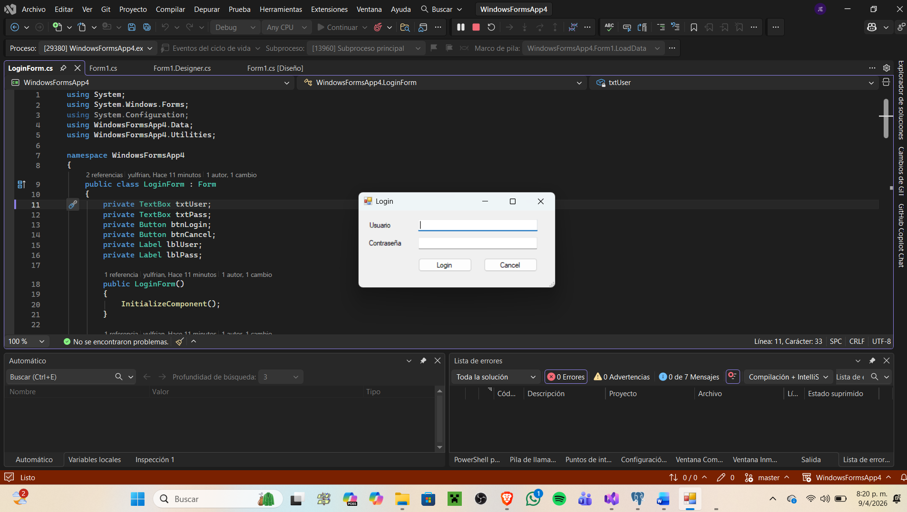
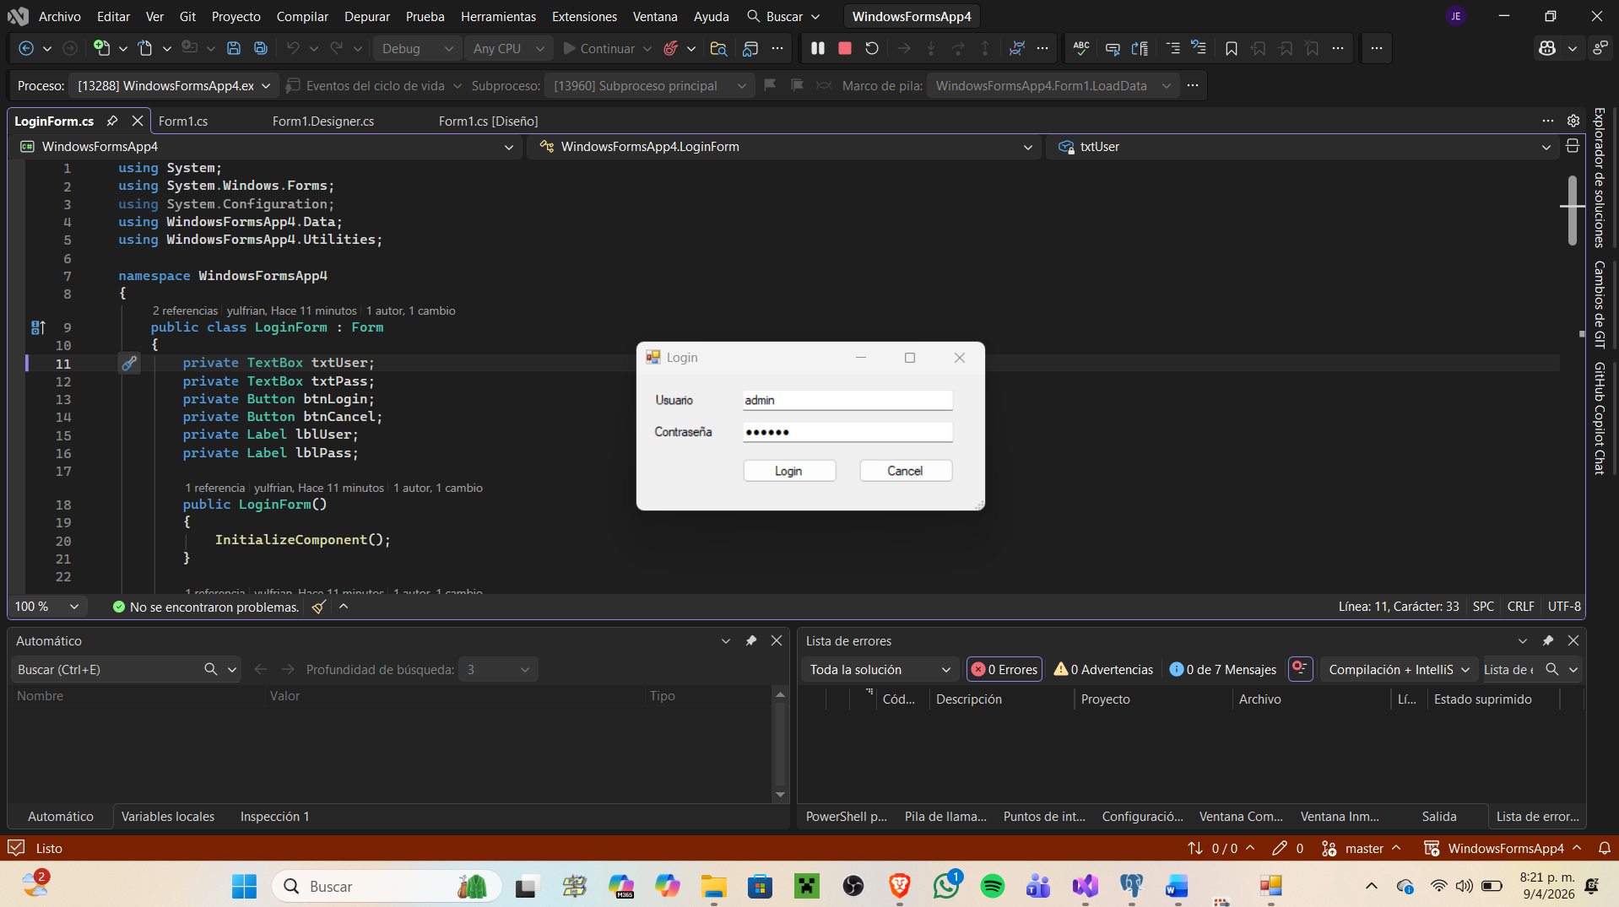
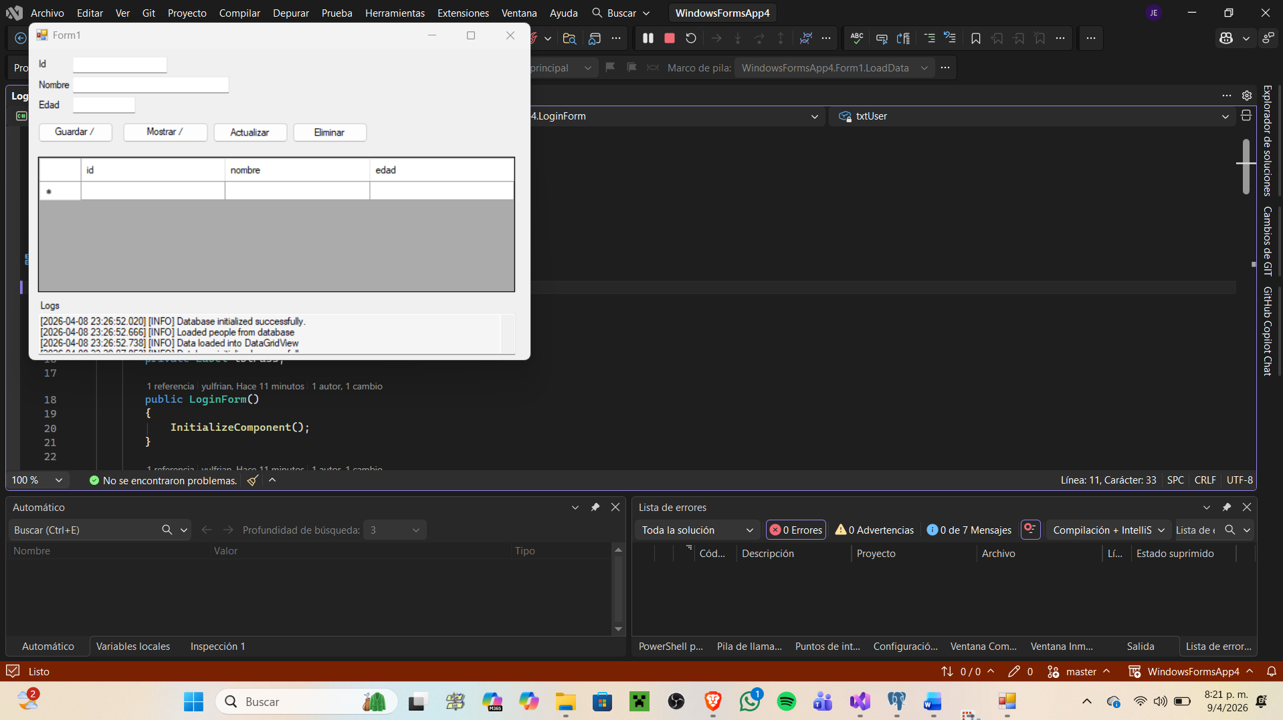
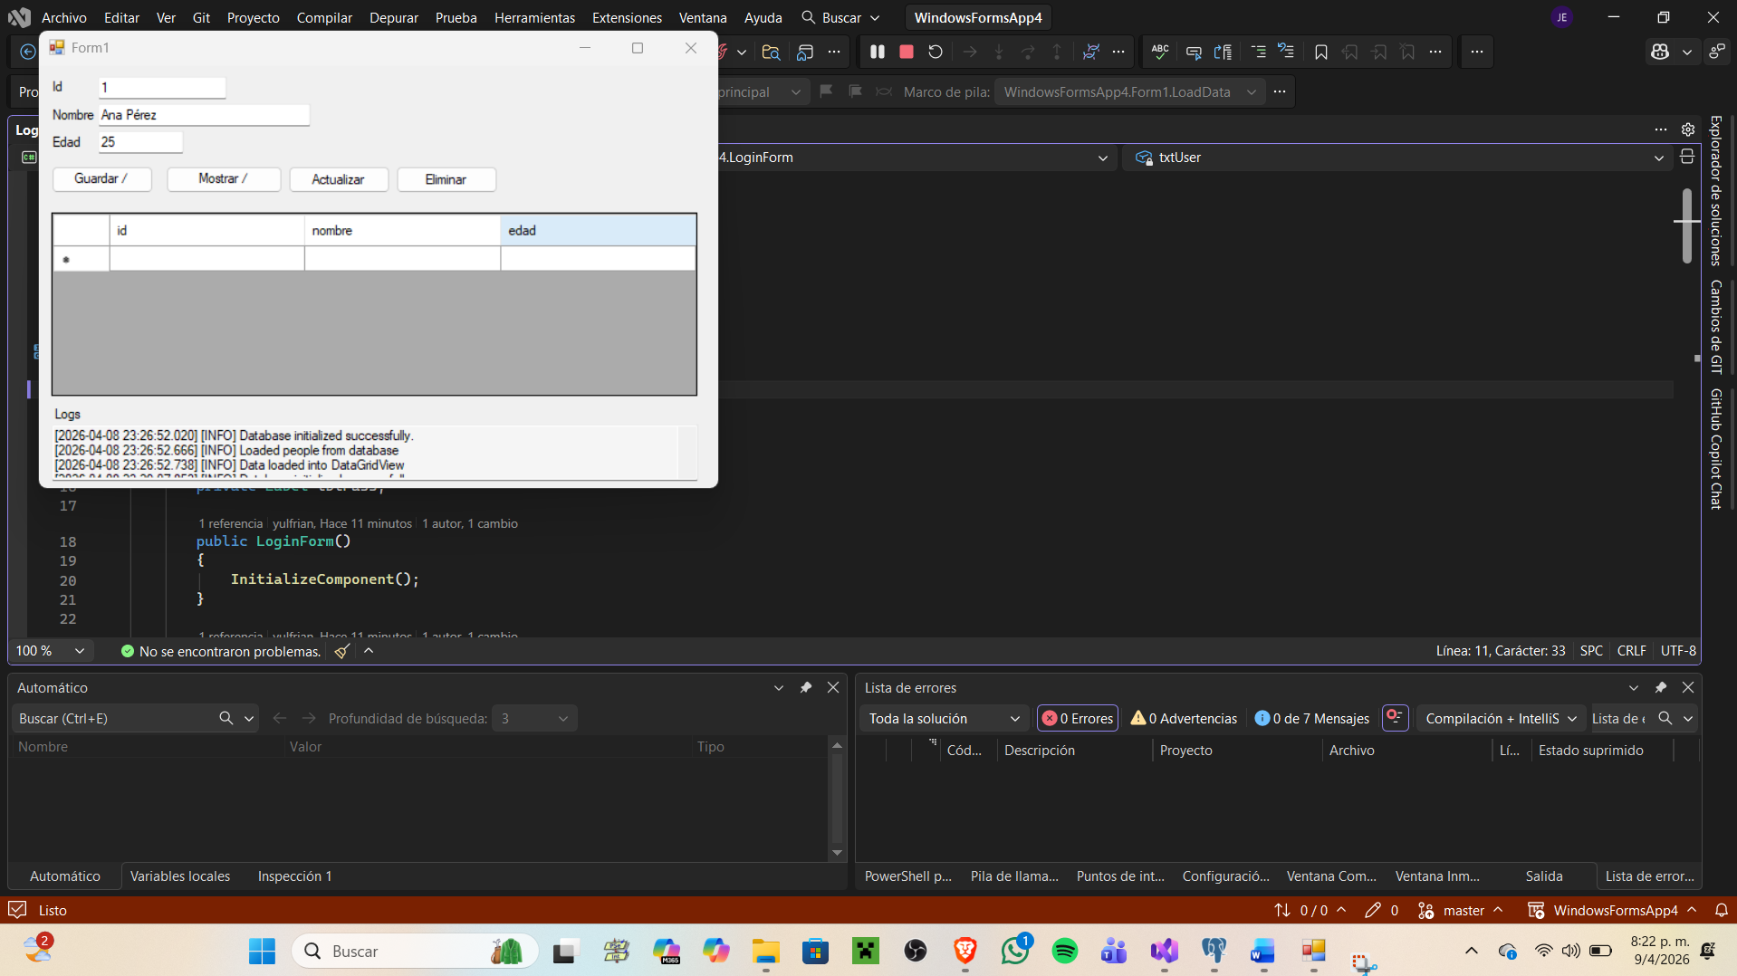
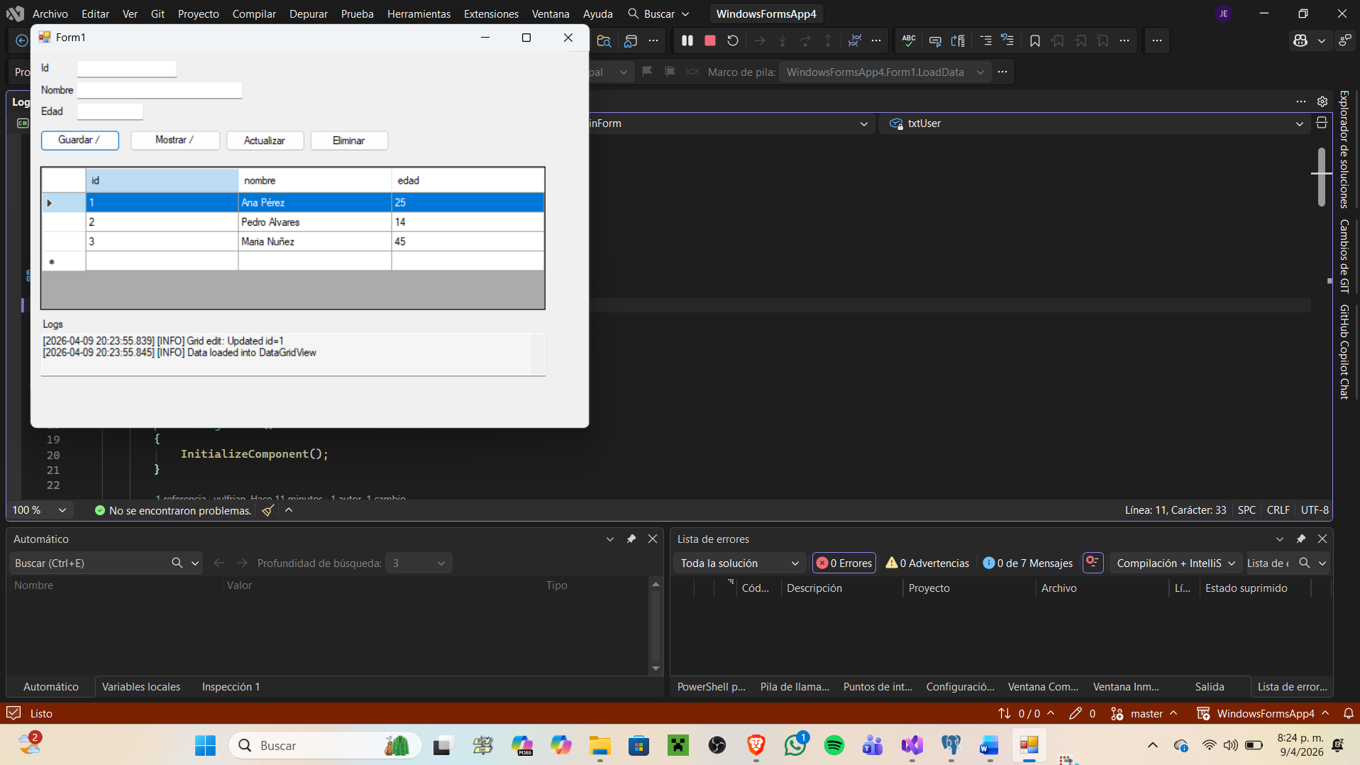
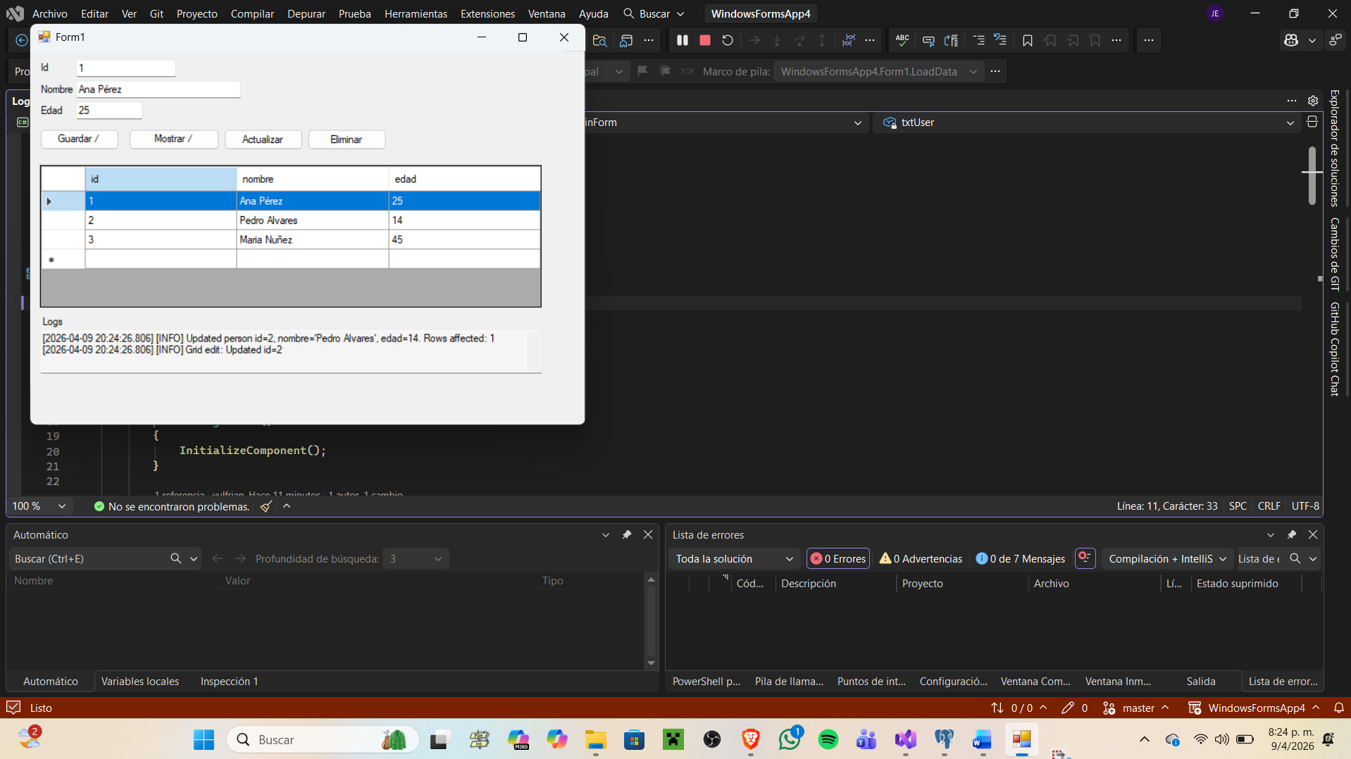
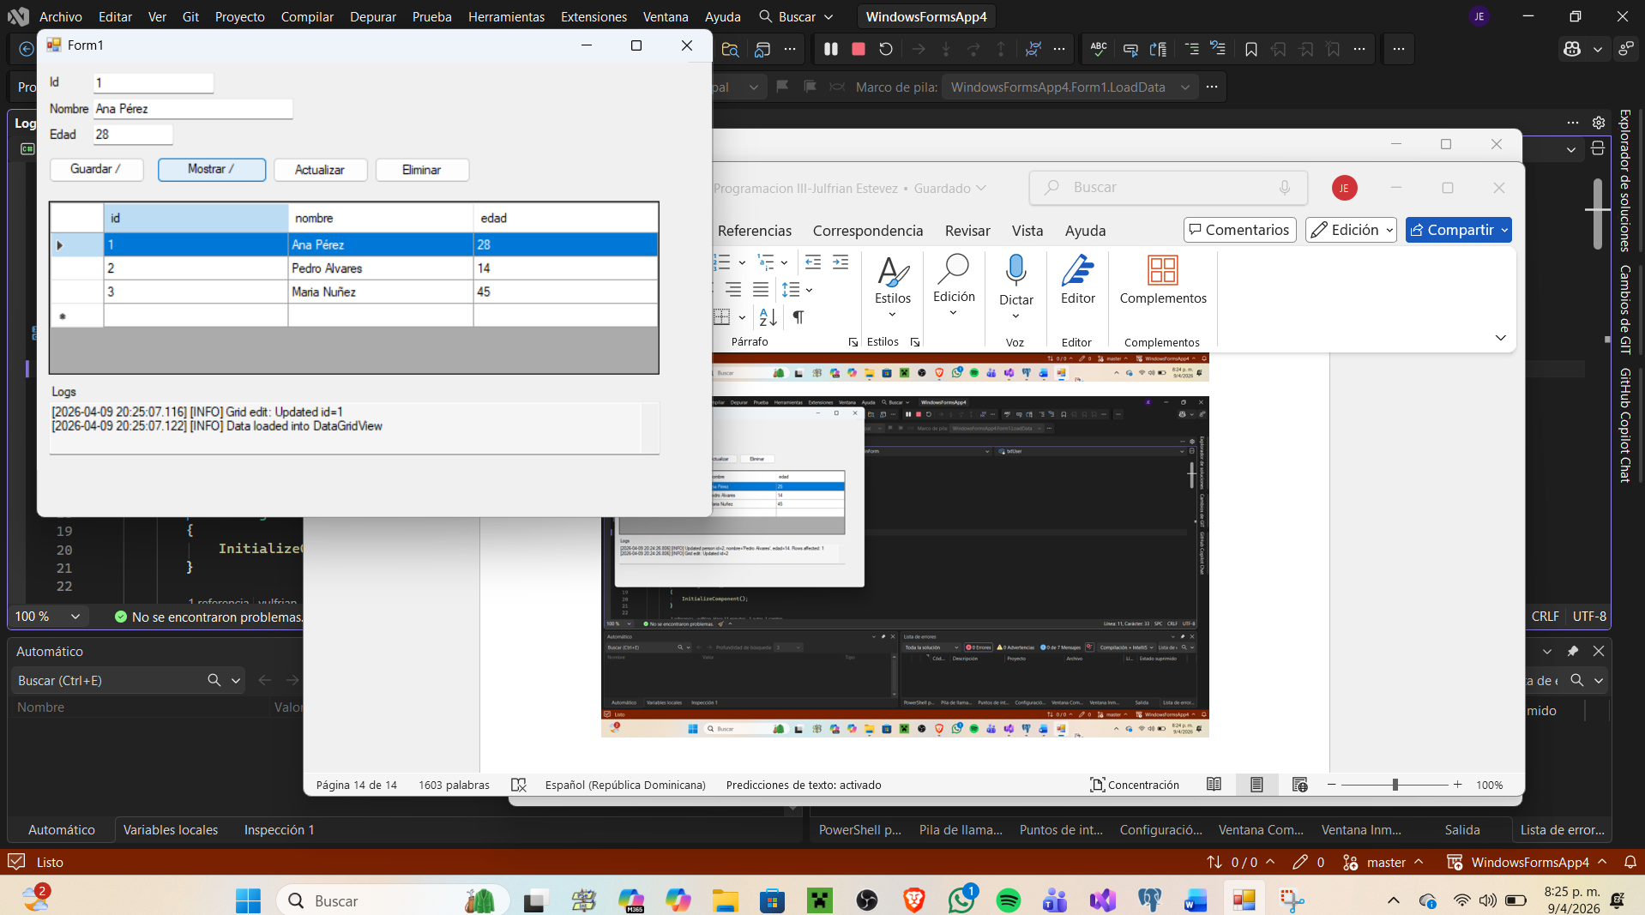
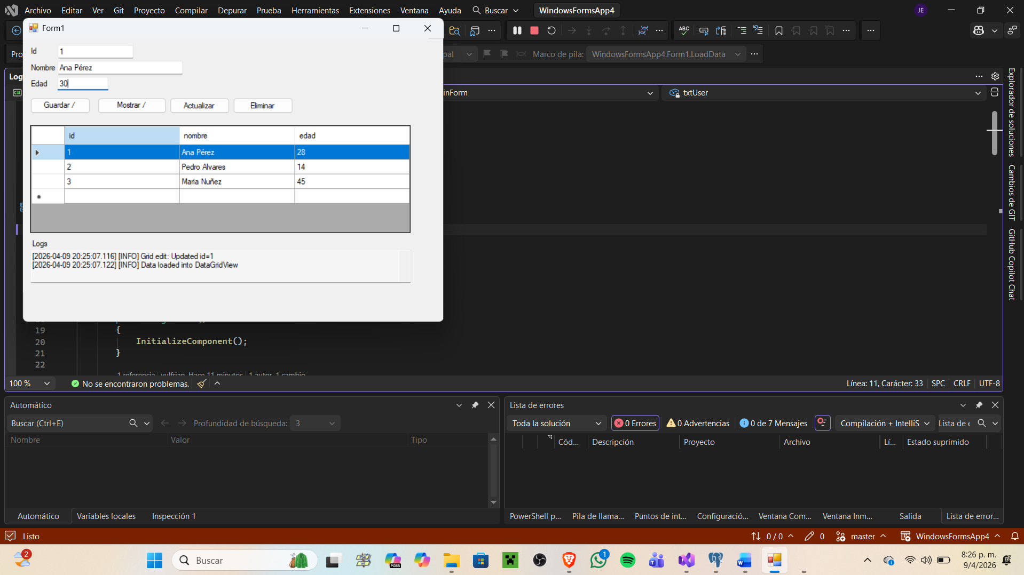
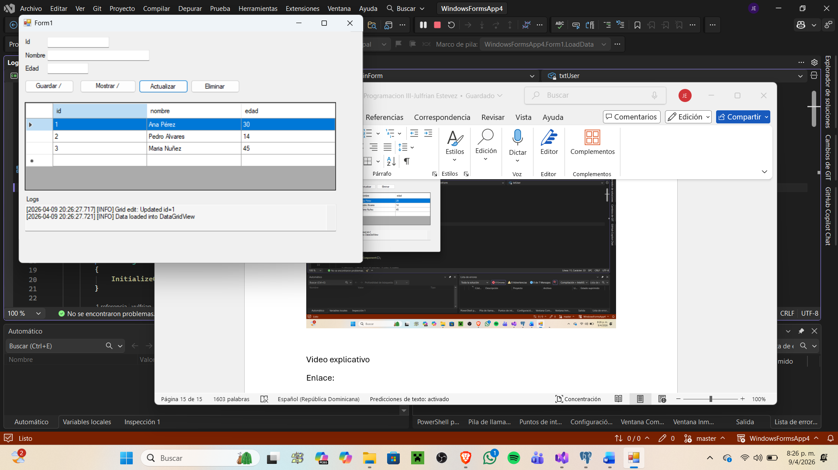
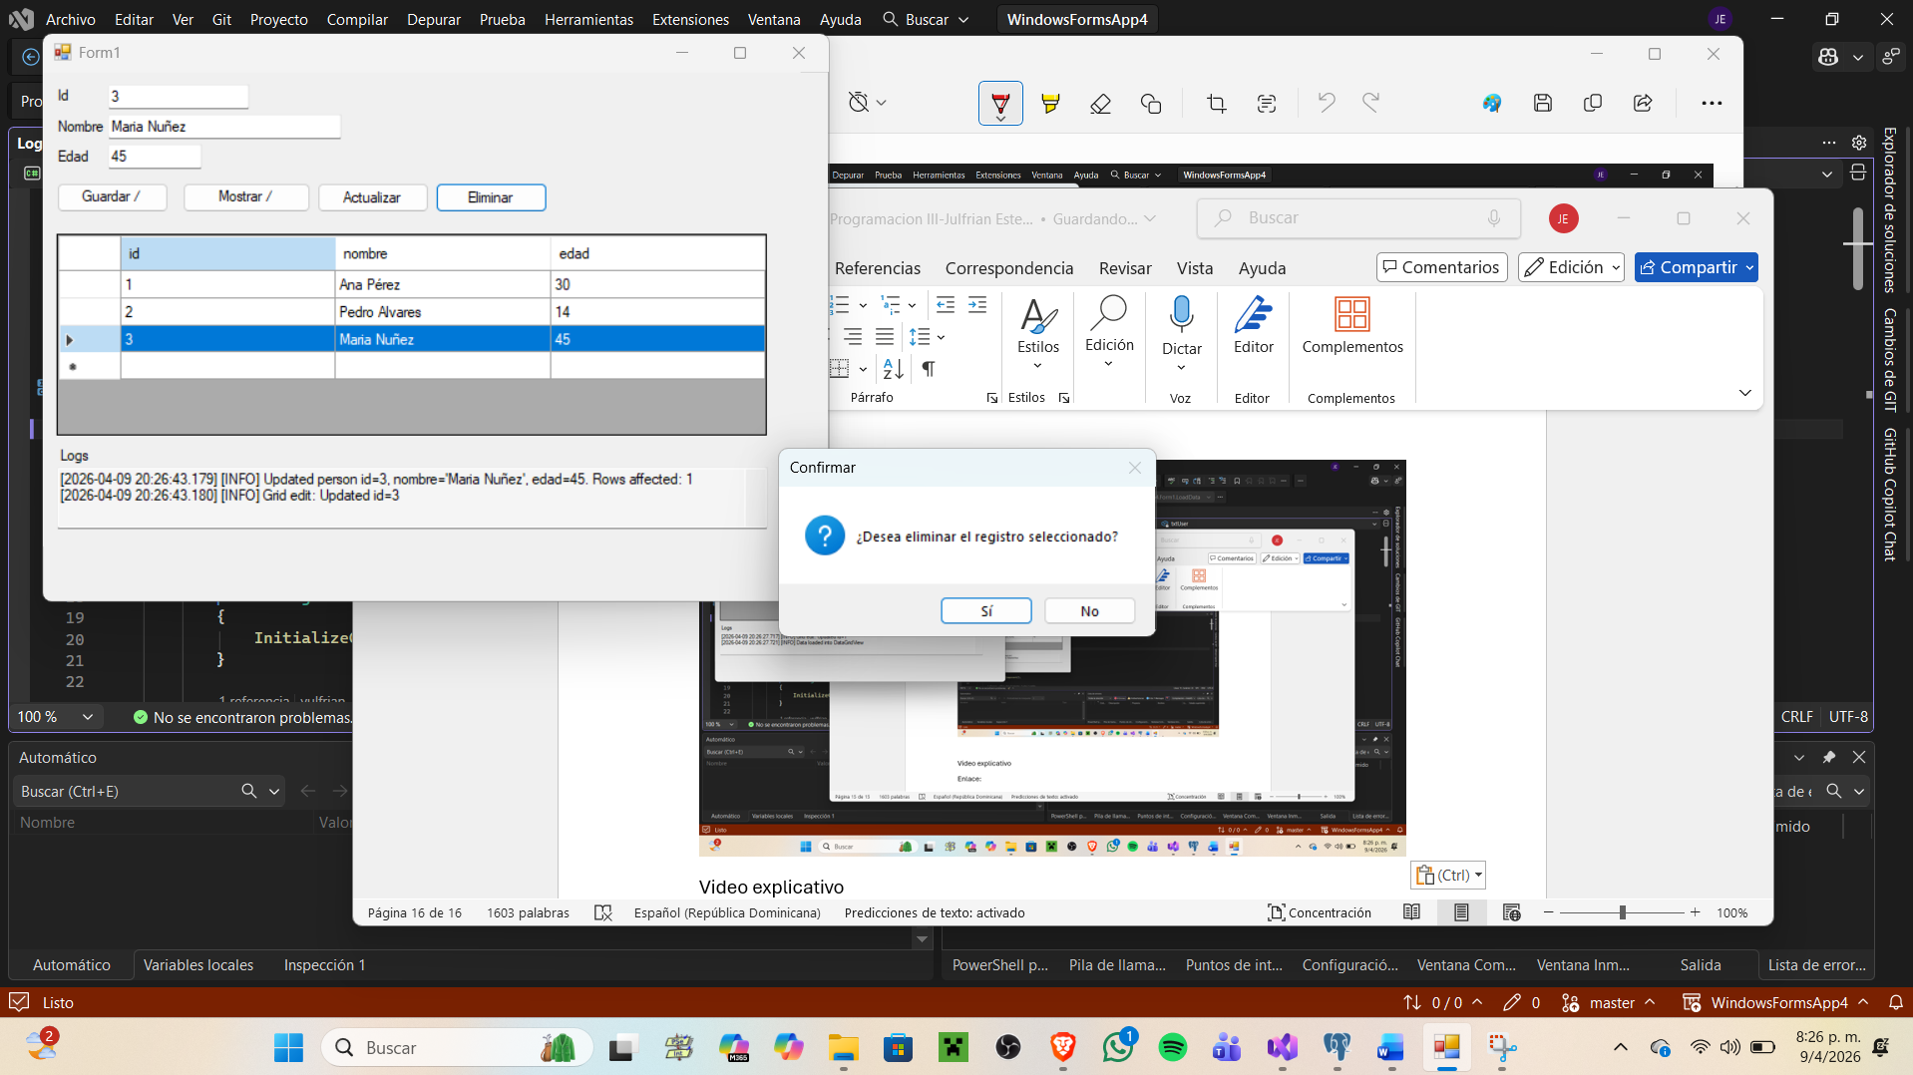
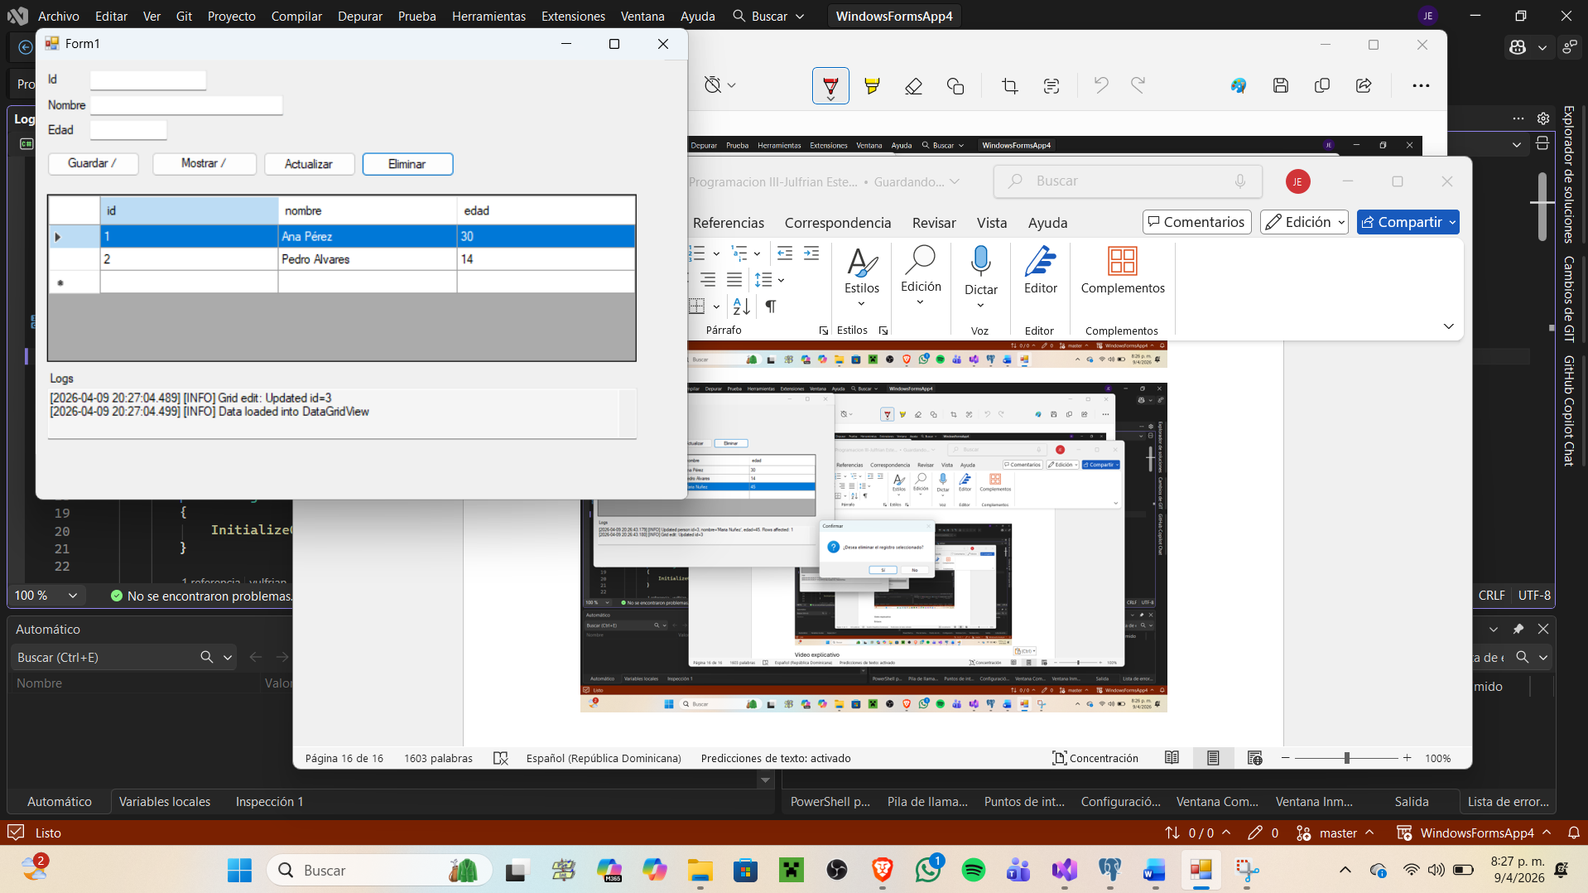
Video explicativo
Enlace: https://youtu.be/VHHb2KVwoZY
Repositorio de GitHub
Enlace: https://github.com/Yulfrian/WindowsFormsApp4

